Сведения из реестра пустующих домов Докшицкого района Витебской области
по состоянию на 30 января 2023 г.

Место нахождения жилого дома | Лицо, которому этот дом принад-лежит(ал) на праве собственности, хозяйственного ведения или оперативного управления |  |  |  | Перечень лиц, имеющих право владения и пользования домом |  | Срок непроживания жилом доме собственника, иных лиц, имеющих право владения и пользования |  |  |  | Сведения об уплате налога на недвижимость, земельного налога, внесении платы за жилищно-коммунальные услуги (ЖКУ), воз-мещении расходов за электроэнергию, выполнении требо-ваний законода-тельства об обяза-тельном страхова-нии строений, при-надлежащих гражданам | Размеры дома, пло-щадь, м² |  | Дата ввода в эксплуатацию дома (при наличии сведений), материал стен, этажность, подземная этажность |  |  |  |  | Составные части и принад-лежности дома, в т.ч. хозяйственные и иные постройки, и степень их износа | Сведения о нахождении дома в аварийном состоянии или угрозе его обвала |  |  | Сведения о земельном участке (площадь, вид права, наличие ограничений (обременений) прав на него
Бегомльский сельсовет
Бегомльский сельский исполнительный комитет
211730, Витебская область, Докшицкий район, г.п.Бегомль, ул.Советская, 14
begomlsovet@vitebsk.by
председатель (Трахинин Николай Алексеевич) тел. 5 35 45,
управляющий делами (Подлещук Анастасия Анатольевна) тел. 5 35 35
Витебская область, Докшицкий район, д.Юхновка, ул.Школьная, д.8 | Гансиевская  Елена Николаевна |  |  |  | нет сведений |  | последние 3 года |  |  |  | нет | 7,0х  8,0 м  48,7 кв.м |  | 10.05.2008 год  бревенчатый  одноэтажный  подземная этажность  (сведения отсутствуют) |  |  | хозяйственные постройки 2, износ более 80% |  |  | - |  |  |  | 0,1273 га
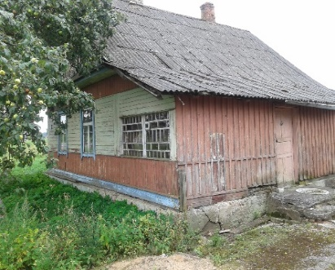
Фото

Запись в реестре пустующих домов произведена за № 1
Витебская область, Докшицкий район, д.Сосновая, д.11 | нет сведений |  |  |  | нет сведений |  | последние 3 года |  |  |  | нет | 5,4х  7,5 м  36,7 кв.м |  | нет сведений  бревенчатый  одноэтажный  подземная этажность  (сведения отсутствуют) |  |  | хозяйственные постройки 3, износ более 80% |  |  | - |  |  |  | 0,16 га
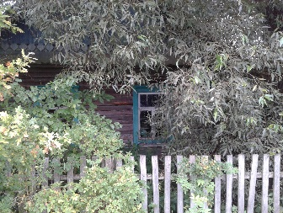
Фото

Запись в реестре пустующих домов произведена за № 2
Витебская область, Докшицкий район,  д.Толщи, д.6 | нет сведений |  |  |  | нет сведений |  | последние 3 года |  |  |  | нет | 7,5х  9,2 м  60,1 кв.м  - |  | нет сведений  бревенчатый, облицованный кирпичом  одноэтажный  подземная этажность  (сведения отсутствуют) |  |  | хозяйственные постройки 2, износ более 80% |  |  | - |  |  |  | 0,19 га
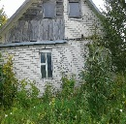

Запись в реестре пустующих домов произведена за № 3
Витебская область, Докшицкий район,  д.Замосточье, ул.Механиза-торская, д.2 | нет сведений |  |  |  | нет сведений |  | последние 3 года |  |  |  | нет | 7,1х  3,9 м  52,8 кв.м |  | нет сведений  бревенчатый, оштукатуренные  одноэтажный  подземная этажность  (сведения отсутствуют) |  |  | хозяйственные постройки 2, износ более 80% |  |  | - |  |  |  | 0,20 га
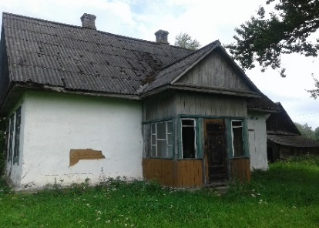

Запись в реестре пустующих домов произведена за № 4
Березинский сельсовет
Березинский сельский исполнительный комитет
211732, Витебская область, Докшицкий район, д Березино, ул.Бегомльская, 57
berezinosov@vitebsk.by
председатель (Кондратёнок Алёна Васильевна) тел. 5 67 81,
управляющий делами (Пунтус Мария Ивановна) тел. 5 67 89
Витебская область, Докшицкий район,  д.Беседа, д.12 |  |  |  | Сорока Александр Васильевич | нет сведений |  | последние 3 года |  |  |  | нет | 4,2х  7,5 м  29,9 кв.м |  |  | нет сведений  бревенчатый,  одноэтажный  подземная этажность  (сведения отсутствуют) |  |  | хозяйственные постройки 2, износ более 80% |  |  | - |  |  | 0,15 га
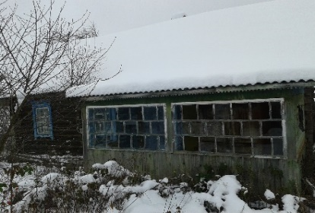

Запись в реестре пустующих домов произведена за № 15
Витебская область, Докшицкий район,  д.Варлань, д.19 |  |  |  | Егоров Владимир Николаевич - собственник | нет сведений |  | последние 3 года |  |  |  | нет | 5,9х  7,5 м  35,7 кв.м |  |  | нет сведений  бревенчатый,  одноэтажный  подземная этажность  (сведения отсутствуют) |  |  | отсутствуют |  |  | - |  |  | 0,12 га
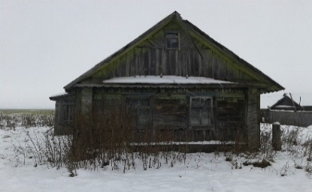

Запись в реестре пустующих домов произведена за № 17

Витебская область, Докшицкий район,  д.Замосточье, ул.Советская, д.21 |  |  |  | Фрол Владимир Филиппович - собственник | Фрол Лидия Ивановна |  |  | более 15 лет |  |  | нет | 11,0х  5,8 м  60,0 кв.м |  |  | 1947 год  бревенчатый  одноэтажный  подземный этаж отсутствует |  |  | отсутствуют |  |  | - |  |  | 0,18 га
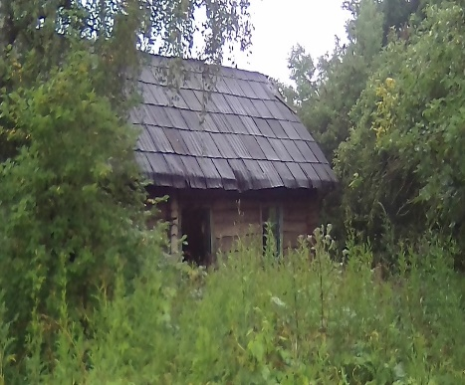

Запись в реестре пустующих домов произведена за № 23
Витебская область, Докшицкий район,  д.Хмелевщина, ул.Дружная, д.3 |  |  |  | Ковель Мария Степановна - собственник | Ковель Анатолий Васильевич |  | более 8 лет |  |  |  | нет | 10,0х  4,2 м  45,0 кв.м |  |  | 1947 год  бревенчатый  одноэтажный  подземный этаж отсутствует |  |  | хозяйственные постройки 2, износ 80% |  |  | - |  |  | 0,10 га
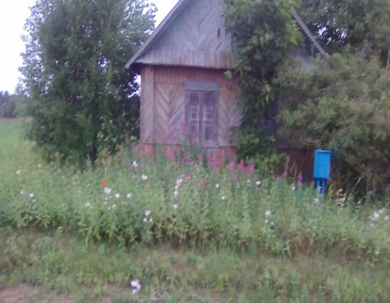

Запись в реестре пустующих домов произведена за № 25
Волколатский сельсовет
Волколатский сельский исполнительный комитет
211713, Витебская область, Докшицкий район, аг.Волколата, ул.Солнечная, 21
volkolat@vitebsk.by
Председатель (Котейко Петр Болеславович) тел. 5 93 45,
управляющий делами (Штуро Мария Казимировна) тел. 5 93 32

Витебская область, Докшицкий район,  д.Цынки,  ул.Цветочная, д.9 |  | Янкович Владислава Рафаиловна |  |  | нет сведений |  | последние 3 года |  |  |  | нет |  | 7,5х  11,0 м  70,6 кв.м | нет сведений  деревянный  одноэтажный  подземная этажность  (сведения отсутствуют) |  | хозяйственная постройка 1, износ 80% |  |  |  |  |  | - |  |  | 0,10 га
 |  |  |  |  | 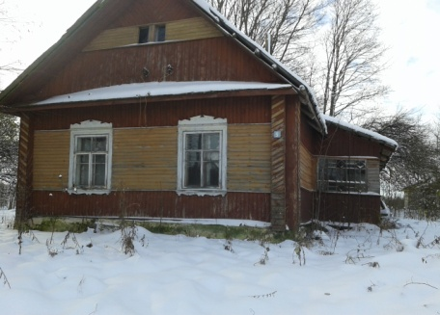
 |  |  |  |  | Запись в реестре пустующих домов произведена за № 18
Витебская область, Докшицкий район,  д.Свирковщина, ул.Дачная, д.8 |  | нет сведений |  |  | нет сведений |  | последние 3 года |  |  |  | нет |  | 9,0х  11,0 м  79,1 кв.м | нет сведений  деревянный  одноэтажный  подземная этажность  (сведения отсутствуют) |  | хозяйственные постройки 2, износ более 80% |  |  |  |  |  | - |  |  | 0,25 га
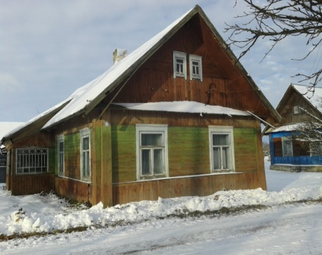

Запись в реестре пустующих домов произведена за № 20
Крулевщинский сельсовет
Крулевщинский сельский исполнительный комитет
211716, Витебская область, Докшицкий район, аг.Крулевщина, ул.Черняховского, 65
kruldok @vitebsk.by
Председатель (Иванькович Александр Михайлович) тел. 5 57 64,
управляющий делами (Пискунович Елена Александровна) тел. 5 57 54
Витебская область, Докшицкий район,  аг.Крулевщина, ул.Глубокская, д.14 |  |  | Козел Любовь Антоновна - собственник |  | Плащицы-на Вера Владими-ровна |  | более 30 лет |  |  | нет |  |  | 7,0х 4,2 м  25,0 кв.м | нет сведений  отсутствуют.  деревянный  одноэтажный  подземный этаж отсутствует |  | отсутствуют |  |  |  |  |  | - |  |  | 0,12 га
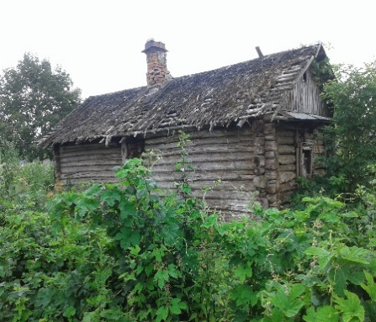

Запись в реестре пустующих домов произведена за № 32
Витебская область, Докшицкий район,  аг.Крулевщина, ул.Черняховско-го, д.49 |  |  | Архипенко Лидия Владимировна - собственник |  | нет сведений |  | более 10 лет |  |  | нет |  |  | 4,8х 10,0 м  33,3 кв.м | нет сведений  деревянный,  одноэтажный  подземный этаж отсутствует |  | отсутствуют |  |  |  |  |  | - |  |  | 0,10 га
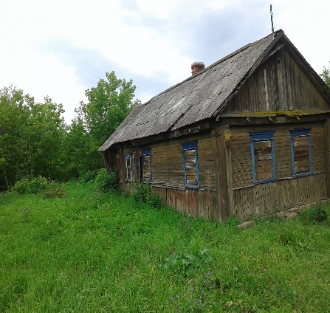

Запись в реестре пустующих домов произведена за № 34

Витебская область, Докшицкий район,  аг.Крулевщина, ул.17 Сентября, д.18 |  |  | Петрович Алина Сергеевна - собственник |  | нет сведений |  | более 10 бет |  |  | земельный налог и налог на недвижимость не исчисляется,  начисления коммунальных услуг производится,  дом отключен от сети |  |  | 5,4х 10,0 м  нет сведений | нет сведений  деревянный,  одноэтажный  подземный этаж отсутствует |  | хозяйственная постройка 1, износ 80% |  |  |  |  |  | - |  |  | 0,15 га
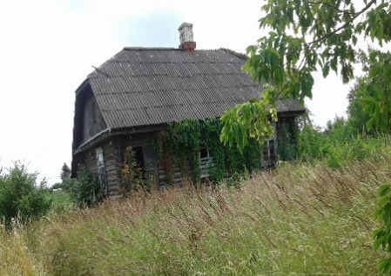

Запись в реестре пустующих домов произведена за № 37
Витебская область, Докшицкий район,  аг.Крулевщина, ул.17 Сентября, д.25 |  |  | Чэон Цой - собственник |  | нет сведений |  |  |  | более 10 лет | нет |  |  | 6,8х 8,0 м  44,6 кв.м | нет сведений  деревянный,  одноэтажный  подземный этаж отсутствует |  | хозяйственная постройка 2, износ 80% |  |  |  |  |  | - |  |  | 0,1058 га (право аренды)
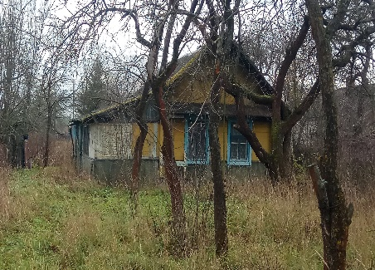

Запись в реестре пустующих домов произведена за № 38
Витебская область, Докшицкий район,  аг.Крулевщина, ул.Янки Купалы, д.28 |  |  | Маевская Зоя Степановна - собственник |  | Маевский Вадим Алексеевич  Маевский Игорь Алексеевич  Маевский Скргей АлексеевичМаевский Алексей Иванович |  | более 12 лет |  |  | нет |  |  | 5,8х 10,0 м  нет сведений | нет сведений  кирпичный  одноэтажный  подземный этаж отсутствует |  | отсутствуют |  |  |  |  |  | - |  |  | 0,15 га
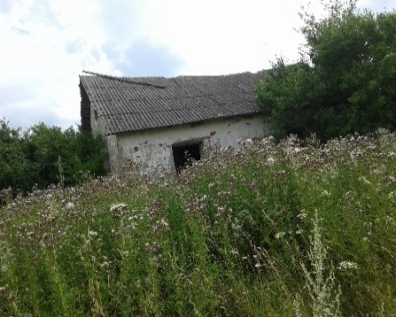

Запись в реестре пустующих домов произведена за № 39

Витебская область, Докшицкий район,  д.Козлы, ул.Сельская, д.14 |  |  | Бобровская Юзефа Альфонсовна - собственник |  | Бобровский Эдуард Николаевич |  | более 13 лет |  |  | нет |  |  | 5,5х  8,0 м  нет сведений | нет сведений  деревянный,  одноэтажный  подземный этаж отсутствует |  | отсутствуют |  |  |  |  |  | - |  |  | 0,18 га
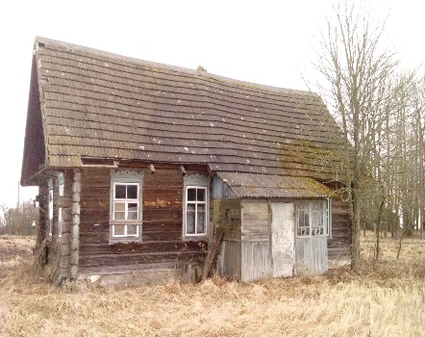

Запись в реестре пустующих домов произведена за № 41
Тумиловичский сельсовет
Тумиловичский сельский исполнительный комитет
211727, Витебская область, Докшицкий район, д. Тумиловичи, ул. Центральная, 46 а
tumilovichi@vitebsk.by
Председатель (Пацевич Геннадий Вацлавович) тел. 5 25 30,
управляющий делами (Носко Валентина Петровна) тел. 5 25 35
Витебская область, Докшицкий район,  д.Дедино, д.16 | Карнилович Елена Николаевна |  |  |  | нет сведений | последние 3 года |  |  |  |  | нет |  | 5,7х  9,6 м  52,0  кв.м | деревянный  одноэтажный  подземная этажность  (сведения отсутствуют) |  | хозяйственные постройки 2, износ более 80% |  |  |  | - |  |  |  |  |  | 0,16 га
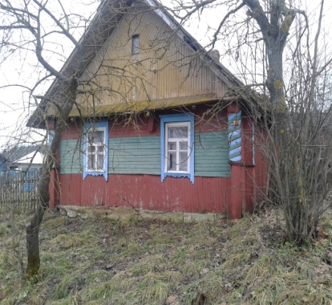

Запись в реестре пустующих домов произведена за № 14

